智能纪要：读书会活动规划与分工讨论 2026年3月29日
录音主题：读书会活动规划与分工讨论
录音时间：2026年3月29日（周日） 19:28 - 20:48 （GMT+08）

智能纪要由 AI 生成，可能不准确，请谨慎甄别后使用

总结
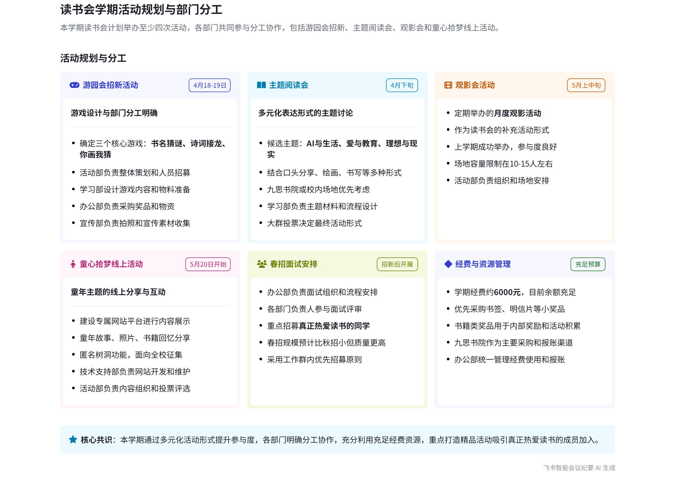
音频围绕本学期读书会活动安排、形式、分工及主题等内容进行讨论，明确了各项活动的时间、形式和责任部门，确定通过投票选择读书会议题，还对“童心拾梦”活动的开展方式和宣传方案进行了规划，内容如下：
- 活动整体规划
- 活动次数与参与部门
- 活动次数：本学期读书会至少举办四次活动，由多个部门共同参与、分工进行。
- 参与部门：各部门需积极配合，共同推进活动开展。
- 活动时间线
- 3 月：已举办一次观影会，每日分享活动也在筹备中。  - 4 月：18 - 19 日举办社团文化节招新，招新前后进行活动筹备和面试；20 多号结合世界读书日举办阅读会。  - 5 月：上旬举办当代观影会；20 - 27 日开展“童心拾梦”活动。 | 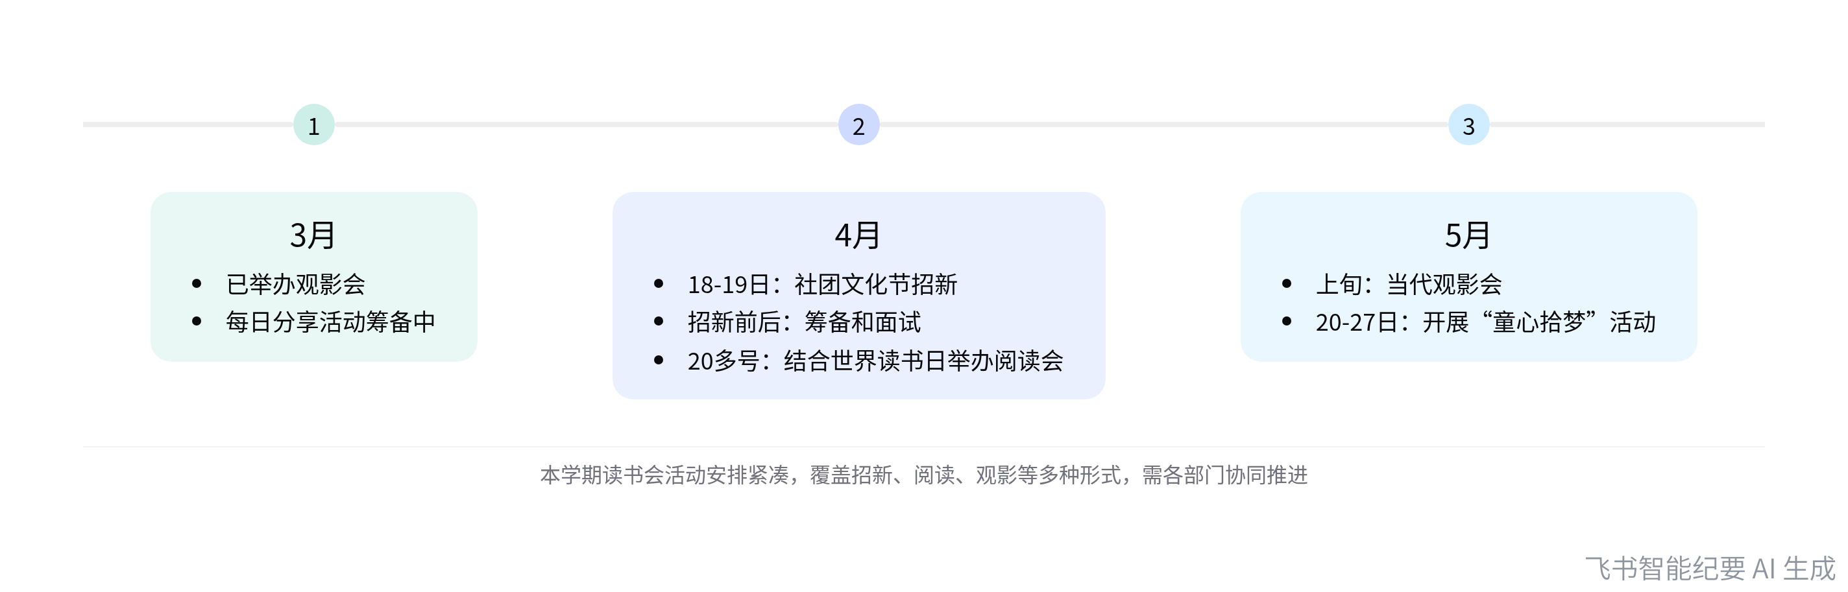  本学期读书会活动时间线
- 社团文化节招新活动
- 活动形式
- 游戏设置：确定猜书名、接龙、你画我猜三个游戏，同时设置线上书籍分享环节作为辅助。猜书名是根据给定方向寻找类似书籍；接龙包括成语接龙、诗接龙等；你画我猜可将诗词换成名言名句。
- 奖品设置：奖品以书签、名片夹等为主，不设一二三等奖，以量为主，保证参与者都能获得奖品。
- 活动分工  - 学习部：负责游戏设计和物料准备，如提前打印相关资料。  - 办公部：统一负责打印工作，在 4 月 18 号之前完成活动奖品和相关物品的采购，并进行报账。  - 宣传部：负责活动宣传，制作简单海报，拍照并可考虑制作视频；设置照片墙，挑选代表性照片挂在帐篷四周。  - 活动部：负责招人、场地布置和活动当天的组织工作，关注社指对接需求。 |  | 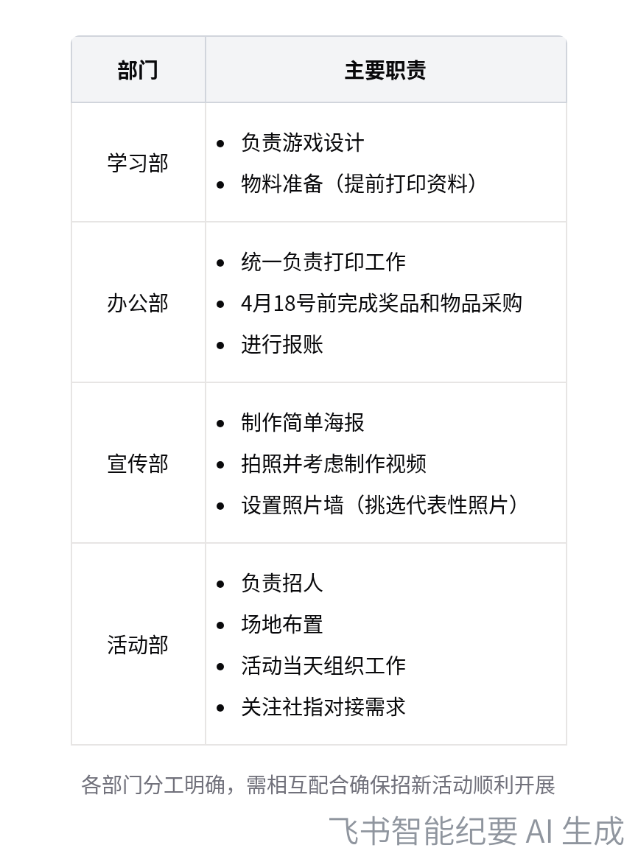  社团文化节招新活动部门分工
- 读书日活动
- 活动形式
- 主题选择：考虑举办以恋爱为主题的阅读会，大家线下一起进行主题阅读和交流。
- 活动方式：可采用书写、口头表达、绘画等方式，让参与者表达观点、分享收获，如写书信、开口分享、绘画等。
- 活动分工
- 学习部和宣传部：负责活动的组织和策划。
- 办公室：负责材料打印等工作。
- “童心拾梦”活动
- 活动形式
- 平台选择：计划在读书会大群和专门搭建的网站开展活动，鼓励大家围绕童年主题发布文章、照片等。
- 激励方式：采用投票方式评选优秀作品，给予奖品激励。
- 活动内容：活动内容包括童年喜欢的读书分享、童年回忆写信等，不设置编故事环节。
- 活动分工
- 活动部：负责活动的组织和策划，调动内部积极性。
- 相关人员：搭建专门网站，设置评论和审核机制，确保活动有序进行。
- 宣传方案
- 平台选择：通过 QQ 空间转发宣传，可考虑与图书馆合作，让其帮忙制作海报和宣传。
- 宣传范围：面向全校宣传，扩大活动影响力。
- 观影活动
- 活动频次：建议每月举办一次观影活动，若有读书会则不安排观影，反之则进行观影活动。
- 活动时间：计划在 5 月 1 - 20 日期间举办一次观影活动。
- 团建与读书会选择
- 投票决定：通过大群投票决定举办团建还是读书会活动，需提前向大家说明团建和读书会的具体形式。
- 团建考虑因素
- 地点选择：可选择校内、东方馆、喻家湖等地点，优先考虑校内和喻家湖，以保障安全。
- 组织难度：强调团建的自愿性，人少可由专人负责找地方，人多建议选择较大场地。
- 活动总结与建议
- 上学期活动评价：认为上学期活动开展良好，群内讨论有价值，但本学期群内氛围有所降温。
- 后续改进方向：希望后续活动能继续推进，吸引更多人参与，提升群内活跃度。
- 后续工作计划
- 社团文化节招新活动
- 活动部完善活动策划，办公部在 4 月 18 号之前完成物品采购，宣传部提前准备宣传文案和海报。
- 各部门在工作区招募当天值班人员，若人数不够可在大群招募。
- 读书日活动
- 学习部和宣传部确定活动主题和形式，办公室准备相关材料。
- 通过大群投票选择读书会议题，并提前推荐相关书籍。
- “童心拾梦”活动
- 活动部组织活动，调动内部积极性，相关人员搭建网站并设置审核机制。
- 提前宣传活动，通过 QQ 空间转发和图书馆宣传扩大影响力。
- 观影活动：确定 5 月 1 - 20 日观影活动的具体时间和影片。
- 团建与读书会选择
- 4 月 10 号开始在大群进行投票，确定举办团建还是读书会活动。
- 若选择团建，负责人员寻找合适地点并标注价格和时间。
[该类型的内容暂不支持下载]

待办
- 人员招募通知：组织语言，先在工作区招募值班人员，若人数不够，再在工作大群招募，不将大群招募人员拉到工作区，直接指派任务
- 宣传周期确定：办公部和宣传部确定活动宣传周期，参考时间为提前两三四天，或在学校开始宣传时同步进行
- 面试工作安排：负责春招读书会的面试事宜，带领团队开展招人工作
- 主题投票安排：在评论群发起投票，让大家从 AI 与生活，爱与教育，泛时代的深阅读，如何处理理想与现实之间的关系四个主题中选一个作为读书会活动主题，提前介绍主题含义和相关书籍
- 读书会平台搭建：搭建专门属于读书会的阅读推广平台，将大家的分享及之前两三年的资料存放其中，建立后台管理面板供管理员登录管理
- 论坛机制创建：尝试创建新论坛机制，保证发言均匀分布，避免刷屏，打拓客标签，预计一两周完成
- 图书馆宣传询问：询问图书馆工作人员是否可以帮忙制作海报和牌子，用于宣传名为“童年树洞”的全校范围活动
- 活动投票发起：在大群发起关于团建和读书会的投票，让大家选择想要的活动，提前说明团建和读书会的具体形式
- 团建地点寻找：若确定团建，需寻找合适地点，在小红书查找，标注价格和时间，考虑自助烧烤，包含羊肉串和牛肉串，以 4 - 7 人一组安排座位
[该类型的内容暂不支持下载]

智能章节
00:00 本学期读书会活动计划及分工讨论
本章节围绕本学期读书会活动进行讨论。3月已办观影会，每日分享待开始。4月18日有招新晚会，之后结合世界读书日办恋爱阅读会。5月上中旬办当代观影会，20号起开展“童心拾梦”活动。还探讨了活动形式，如书写、口头表达、绘画等，以及活动筹备和时间安排。
08:04 社团文化节游园会活动策划与人员安排讨论
本章节讨论了社团文化节游园会相关事宜。活动时间为4月18 - 19日，提及活动策划书、采购安排、空间宣传等环节。活动当天分上午、下午时段，安排2 - 3人即可。还探讨了人员积极性、春招情况，认为春招人数可能少但质量或更好，若自行发奖品需请秦理楠。
12:17 游戏设计方案讨论与活动安排调整
本章节主要讨论游戏设计方案。确定保留“书海寻踪”游戏，放弃“墨香”活动。考虑“接龙”和“你画我猜”，前者作为备选，后者可将诗词换成名言名句。还计划增加线上分享书籍的辅助活动。最终确定三个游戏，排除“投壶”，此次活动由活动部主办。
22:41 社团活动分工安排及奖品采购经费讨论
本章节主要讨论了社团活动分工及相关事宜。学习部负责游戏设计与物料设计，办公部统一打印；宣传部拍照，可做简单海报和照片墙；活动部招人、布置场地、带领玩游戏并对接社指；还提及采购奖品、报账、招新面试等，决定多买奖品用于内部奖励，且社团经费充足可合理使用。
28:45 足球会活动策划、招人及宣传安排讨论
本章节讨论了活动前期准备工作。活动部完善策划，办公人员在工作区招募值班人员，人不够可在大群招。办公部18号前采购物品，准备宣传文案。宣传以转发到QQ空间为主，可找于小涵帮忙，录好的视频可作下一届宣传素材。宣传周期由办公部和宣传部定，可等学校开始宣传时同步进行。
32:01 春招相关事宜讨论，含招人及面试安排
本章节主要讨论春招相关事宜。春招即读书会，同时提及年会、社团文化节。有人询问春招招几人，还探讨了是否想做面试官。大家认为春招和秋招一样都是招新人，此次春招估计要的人不多，后续由办公部负责面试及招人工作。
32:56 读书会活动方案探讨：阅读会与团建选择
本章节讨论了读书会活动方案，包括演戏剧、图书与艺术、徒步与郊游等。大家认为演戏剧因高中常开展可行性低，图书与艺术较空泛。郊游可作为团建，但组织需考虑安全、天气等问题。还提到可在图书馆门前草地野餐或租文化馆，最后表示活动主要卡点办，可在 club 阅读会和团建中选其一。
37:56 阅读会策划讨论：场地、环节与闲聊形式
本章节主要讨论了阅读会策划相关事宜。提及四年前在九思书院举办过活动，该书院是装修精致的书店，阳台空间大但桌椅少，容纳不到10人，若报名人数少、天气好可考虑。还探讨能否租便携椅子，之后先看之前方案，方案有5分钟演讲和围绕主题的同学分享环节，大家认为闲聊形式挺好。
39:53 读书会主题讨论与组织分工安排
本章节围绕读书会相关事宜展开讨论。提出多个主题，如AI与生活、爱与教育、泛时代的深阅读、理想与现实等，计划进行投票选定。还提到提前准备推荐文章和书籍，宣传部配合做海报。组织者分享过往活动经验，认为活动易组织，主持人是服务角色，能让大家畅所欲言，交流体验好。
47:13 活动预热、流程及部门分工安排讨论
本章节主要讨论活动相关事宜。活动需提前预热，选大家感兴趣的主题。流程包括选材料让大家提前阅读，现场围绕主题进行口头表达，如朗读、唱歌、讲故事等，也可画画，如画理想与现实中美好的一天，随后进行分享展示。活动由学习部、宣传部负责，办公室负责材料打印，最后询问有无问题。
49:04 童心拾梦活动时间、宣传及激励方案讨论
本章节讨论了“童心拾梦”活动相关事宜。活动由活动部主办，时间为5月20 - 27日左右。宣传方面考虑搭建专属读书会平台或利用读书会大群。活动内容是在线上平台围绕童年话题发布内容，采用投票方式激励参与，选出前几名并设置奖品，但对奖励评判方式是否合适存在疑虑，大家认为该给活动预算。
52:57 读书社团“童年树洞”活动方案讨论
本章节讨论了活动内容和形式。活动内容删掉编故事选项，选童年喜欢的读书等。形式构想为晚上9点在群里分享，提前报名、排期。也可同步到网站，还可参考论坛机制。活动名为“童年树洞”，面向全校，考虑与图书馆合作宣传，后续还需限制主题，同时提到考试周活动临近。
01:06:13 观影活动安排讨论及时间规划探讨
本章节主要讨论了观影活动相关事宜。大家认为观影有意思，可定期举办，如一个月一次，若有读书会则在无会时观影。此前一次观影有11或12人参加，但场地观影效果欠佳。计划在5月1号到20号期间办一次观影，4月已排满，6月考试周不办，还提及上学期期末考试时间。
01:07:56 4月中下旬活动选择：团建或读书会投票决策
本章节主要讨论了4月下旬至5月的活动安排，考虑举办团建或读书会，也可两者都办，但需看时间是否允许。有人提议选一个活动开展，因无法决定，最终决定在大群投票，让大家决定。同时强调投票前要向大家说明团建和读书会的具体形式，还提醒若选团建，大家要积极参与。
01:09:50 社团团建地点、形式及时间安排讨论
本章节围绕团建活动展开讨论。提到团建地点可选校内、东方馆、喻家湖或东湖，考虑安全与距离因素，喻家湖相对合适。活动形式有烧烤、玩狼人杀等。还提及团建要强调自愿性，有人负责找地方并标注价格和时间。此外，谈到自助烧烤价格，也讨论了读书会，计划4月进行投票，招新结束后组织活动。
01:17:46 回顾上学期工作并讨论后续发展计划
本章节是会议最后小环节，讨论上学期工作情况。说话人3认为上学期工作办得很好，群内交流活跃、产出有价值内容，但这学期群冷了，因缺乏组织。说话人1提到后续活动开展有困难，可等2026届同学会再推进。
[该类型的内容暂不支持下载]

关键决策
- 关键决策：确定本学期读书会活动安排及分工。
- 问题：规划本学期读书会活动，包括活动形式、时间、分工等，以确保活动顺利开展。
- 讨论方案：
- 说话人 1 提出本学期至少举办四次活动，各部门共同参与、分工进行。
- 确定 4 月 18 - 19 日社团文化节招新活动，活动部主办，各部门出人，学习部设计游戏，办公部打印物料，宣传部负责拍照宣传。
- 4 月 20 多号结合世界读书日举办阅读会，主题待定，通过大群投票从 AI 与生活、爱与教育、泛时代的深阅读、如何处理理想与现实之间关系中选择。
- 5 月上旬举办当代观影会，5 月 20 号开始举办“童心拾梦”活动，活动部主办，可在大群或搭建专门网站开展，围绕童年主题征集内容，采用投票方式评选并设置奖品。
- 4 月中下旬举办团建或读书会，通过大群投票决定，若选择团建，由说话人 3 负责找地方并提供价格和时间。
- 决策依据：综合考虑各活动的时间安排、人员参与度、活动效果等因素，确保各项活动有序进行，同时充分调动成员积极性，提升社团影响力。

- 其他决策：
- 每日分享活动继续推进，形式可多样化。
- 活动奖品采购在九司进行，方便报账。
- 宣传主要通过 QQ 空间转发，可提前预热，也可争取图书馆宣传。
- 面试工作由办公部负责，面试官自愿参与。
[该类型的内容暂不支持下载]

金句时刻
「搞读书会肯定要首先有主题，然后其次有闲聊。」
—— 说话人 1，明确了读书会活动的核心要素，强调主题与交流的重要性，为活动开展提供了清晰的方向。

「檀焜一弹起来就说点啥，大家聊起来就好了，你谈着谈着，时间流逝了，大家就觉得挺开心，起码就是把他的话都说出来了，这个结果就很满意。」
—— 说话人 3，生动地描述了活动中交流互动的效果，突出了活动氛围和成员参与感的重要性。

「现在大学和高中毕竟不一样，我们更需要的就是说以这个活动为媒介，把这个群从一个死群里变成活群。」
—— 说话人 4，指出了活动对于社团群活跃的重要意义，体现了活动策划的目标和价值。
[该类型的内容暂不支持下载]

相关链接
- 妙记：读书会活动规划与分工讨论
- 文字记录
- 读书会活动规划与分工讨论 2026年3月29日

